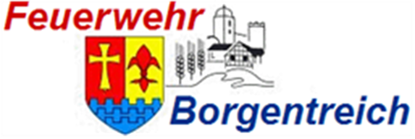

Löschgruppe Grosseneder
Termine 2. Halbjahr 2018

Do.05.07.18 19:00 Uhr Übungsabend Feuerwehrgerätehaus
-Digitalfunk-

So. 08.07.18 13:30 Uhr Festzug, Schützenfest, SD Lütgeneder

Sa. 28.07.18 13:00 Uhr Kinderferienprogramm Feuerwehrgerätehaus

Do. 02.08.18 19:00 Uhr Übungsabend Feuerwehrgerätehaus
-Maschinistenausbildung-

Sa. 18.08.18 Spiel ohne Grenzen Engar

Sa. 18.08.18 Feuerwehrfest Lütgeneder

Sa. 25.08.18 09:00 Uhr Tag der offenen Tür Feuerwehr Hilden

Do. 06.09.18 19:00 Uhr Übungsabend Feuerwehrgerätehaus
-Leitern praktische Ausbildung-

Do. 04.10.18 19:00 Uhr Übungsabend Feuerwehrgerätehaus
-Löschmittel Schaum-

Mi. 24.10.18 18:00 Uhr Durchgang Atemschutz Brakel, Atemschutzstrecke

Fr. 02.11.18 19:00 Uhr Übungsabend Feuerwehrgerätehaus
-UVV-

So. 11.11.18 Martinsumzug Ortslage

Fr. 07.12.18 19:00 Uhr Jahresabschluss Feuerwehrgerätehaus

Mi. 12.12.18 17:00 Uhr Aufbau Weihnachtsmarkt Warburg, Altstadt

So. 16.12.18 18:00 Uhr Abbau Weihnachtsmarkt Warburg, Altstadt

